# Condutores

Um condutor elétrico é considerado um material que faz com que as partículas eletrizadas se movimentem facilmente.

Podemos encontrar os condutores em diferentes estados:

* **Sólido**: Condutor elétrico, figura 47, que está no estado sólido são os metais, os quais possuem características onde os elétrons em sua estrutura são livres, e são ligados ao núcleo do átomo de forma muito fraca, dessa maneira os metais tem tendência a doar elétrons, assim permitindo o espalhamento muito rápido de energia.

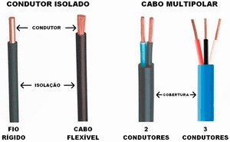

Figura 47 – Condutores Elétricos

Fonte: <https://www.robertdicastecnologia.com.br/wp-content/uploads/2014/02/acondutores-el%C3%A9tricos.png>

* **Líquido:** Condutor elétrico, figura 48, que está no estado líquido são as soluções iônicas.

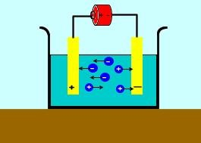

Figura 48 – Solução iônica

Fonte: <https://n.i.uol.com.br/licaodecasa/ensmedio/fisica/corel/corel6.jpg>

* **Gasoso:** um exemplo de um condutor elétrico que está no estado gasoso são os gases ionizados.

# Isolantes

Os elétrons que formam esses materiais não têm facilidade de movimentação, tendo em vista a forte ligação entre eles e o núcleo atômico. São exemplos: Isopor, borracha, madeira seca, vidro, entre outros, figura 49.



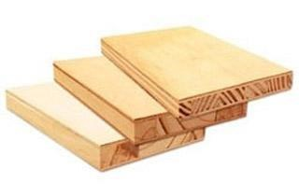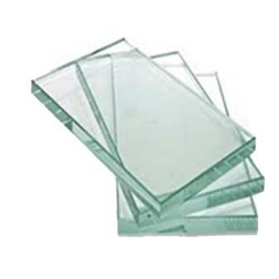

Figura 49 – Isolantes

# Semicondutores

Os materiais denominados de [semicondutores](http://mundoeducacao.bol.uol.com.br/fisica/semicondutores.htm) possuem propriedades elétricas intermediárias entre condutores e isolantes. As condições físicas às quais o material é submetido determinam se ele se comportará como condutor ou como um isolante. Esses materiais são utilizados pela indústria de eletrônicos para a composição de circuitos. São exemplos: silício (figura 50) e o germânio.

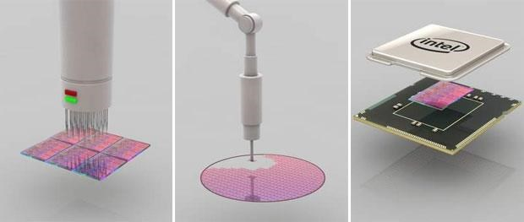

Figura 50 - Wafers de Silício – Intel

Fonte: <http://s.glbimg.com/po/tt/f/original/2012/02/27/como-sao-fabricados-os-processadores5.jpg>

# Supercondutores

Os supercondutores são materiais que oferecem baixíssimas resistências à passagem de corrente elétrica.

**E para o Arduino?**

Simplificando, nada de fazer placas (o que é uma opção) ou soldas em fios. Pela praticidade utilizase de uma ***protoboard***, que é uma matriz de contato e jumpers de conexão, figura 51, desta forma garantimos a condutividade de energia entre os componentes eletrônicos.

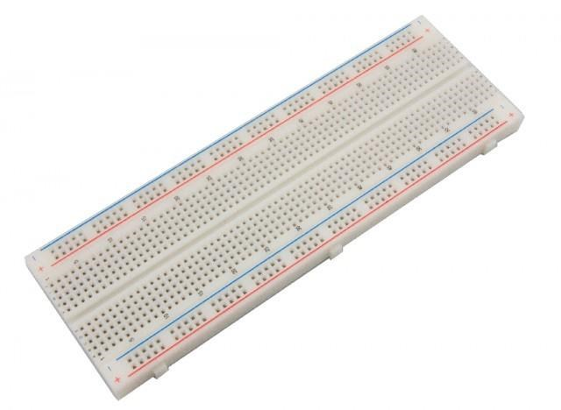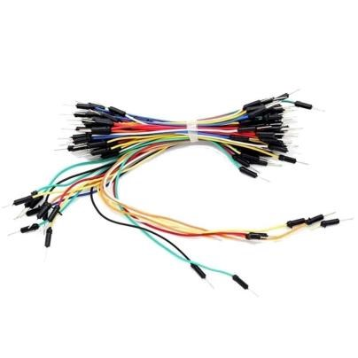

Figura 51 – Protoboard de contato e jumpers.

Na figura 52, podemos verificar um projeto usando a ***protoboard***, ***jumpers*** e componentes.

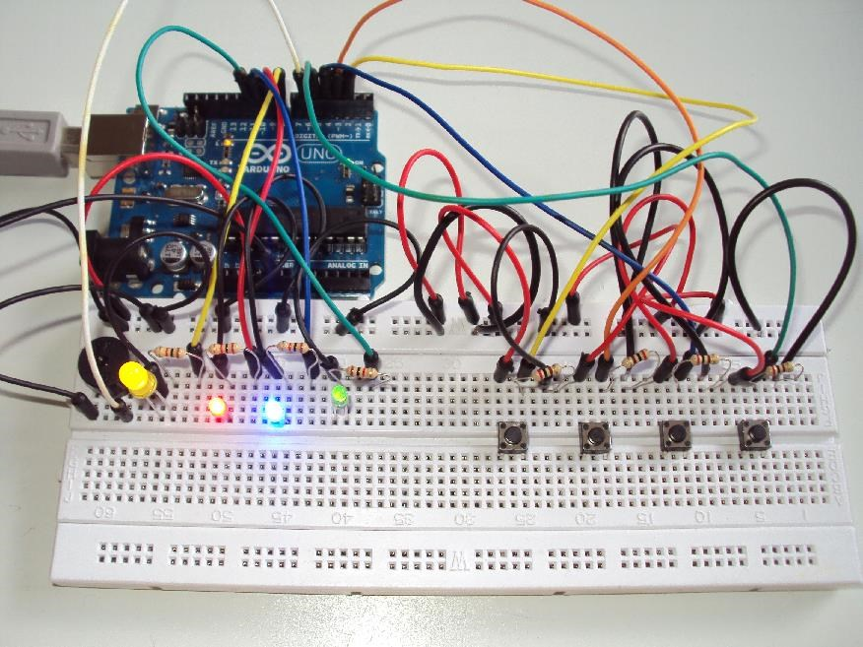

Figura 52 – Projeto com Arduino

Fonte: <https://meetarduino.files.wordpress.com/2012/05/arduino-genius.jpg>

Protoboard e jumpers serão detalhados posteriormente.